Тульская область
Муниципальное образование город Алексин
Администрация

Постановление
от 16 февраля 2015 г. | №232

Об определении границ прилегающих к обществу с ограниченной ответственностью «Санаторий (курорт) «Егнышевка» и закрытому акционерному обществу «Ассоциация учреждений культуры здравниц, санаториев и курортов» (ФЛ санаторно-реабилитационный центр «Молния») территорий, на которых не допускается розничная продажа алкогольной продукции

В соответствии с постановлением Правительства Российской Федерации от 27 декабря 2012 года №1425 «Об определении органами государственной власти субъектов Российской Федерации мест массового скопления граждан и мест нахождения источников повышенной опасности, в которых не допускается розничная продажа алкогольной продукции, а также определении органами местного самоуправления границ прилегающих к некоторым организациям и объектам территорий, на которых не допускается розничная продажа алкогольной продукции», на основании Устава муниципального образования город Алексин администрация муниципального образования город Алексин ПОСТАНОВЛЯЕТ:
- Определить границы территории, прилегающей к обществу с ограниченной ответственностью «Санаторий (курорт) «Егнышевка» и закрытому акционерному обществу «Ассоциация учреждений культуры здравниц, санаториев и курортов» (ФЛ санаторно-реабилитационный центр «Молния»), на которой не допускается розничная продажа алкогольной продукции (приложение).
2. Пресс-секретарю главы администрации муниципального образования город Алексин опубликовать настоящее постановление в средствах массовой информации.
3. Постановление вступает в силу по истечении 10 дней после дня его официального опубликования.

Глава администрации  муниципального образования  город Алексин | П.Е. Фёдоров

Приложение
к постановлению администрации
муниципального образования
город Алексин
от 16.02.2015 г. № 232

Схема границ территории, прилегающей
к Обществу с ограниченной ответственностью «Санаторий (курорт) «Егнышевка» и Закрытому Акционерному Обществу «Ассоциация учреждений культуры здравниц, санаториев и курортов» (ФЛ санаторно-реабилитационный центр «Молния»), на которой не допускается розничная продажа алкогольной продукции
(Алексинский район, д. Егнышевка)

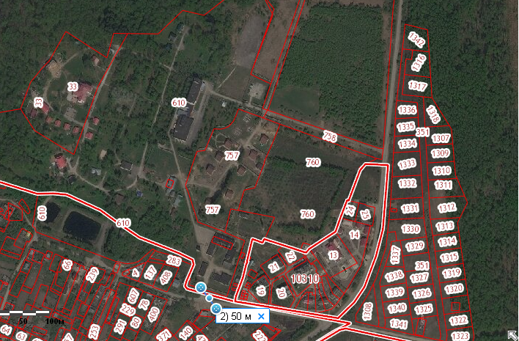

Начальник управления
развития экономики Е.А. Ершова

